登陆黑龙江省高校师资培训中心网站http://hljgszx.hrbnu.edu.cn/
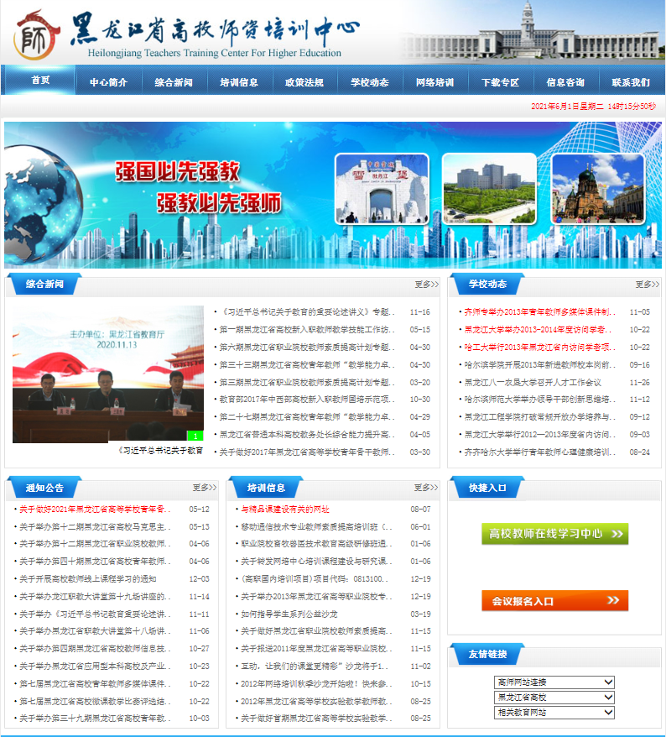
点击页面右下方“高校教师在线学习中心”进入，
点击注册按钮，完成注册之后登陆。（各位老师务必牢记登陆账号及密码）
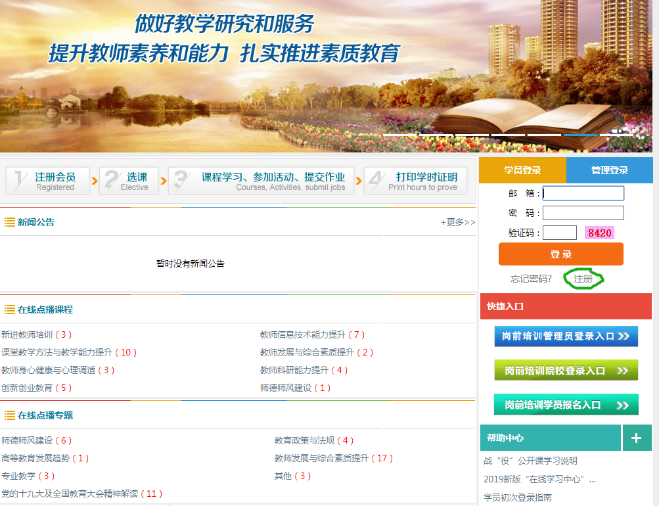
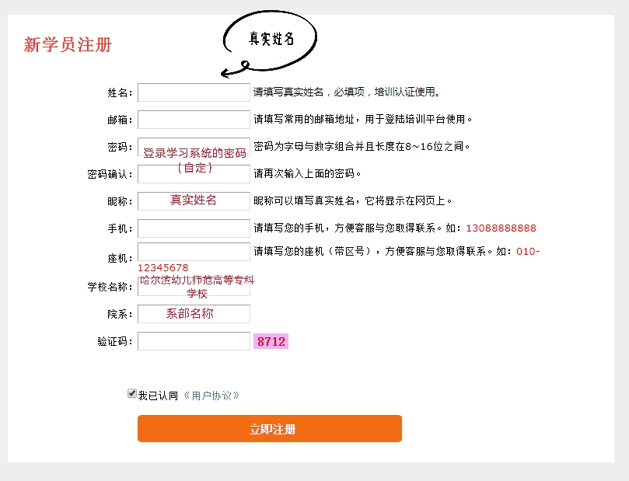
特别提示：学校名称一定是标准全称 哈尔滨幼儿师范高等专科学校，务必不要简称缩写。
登陆之后显示如下页面
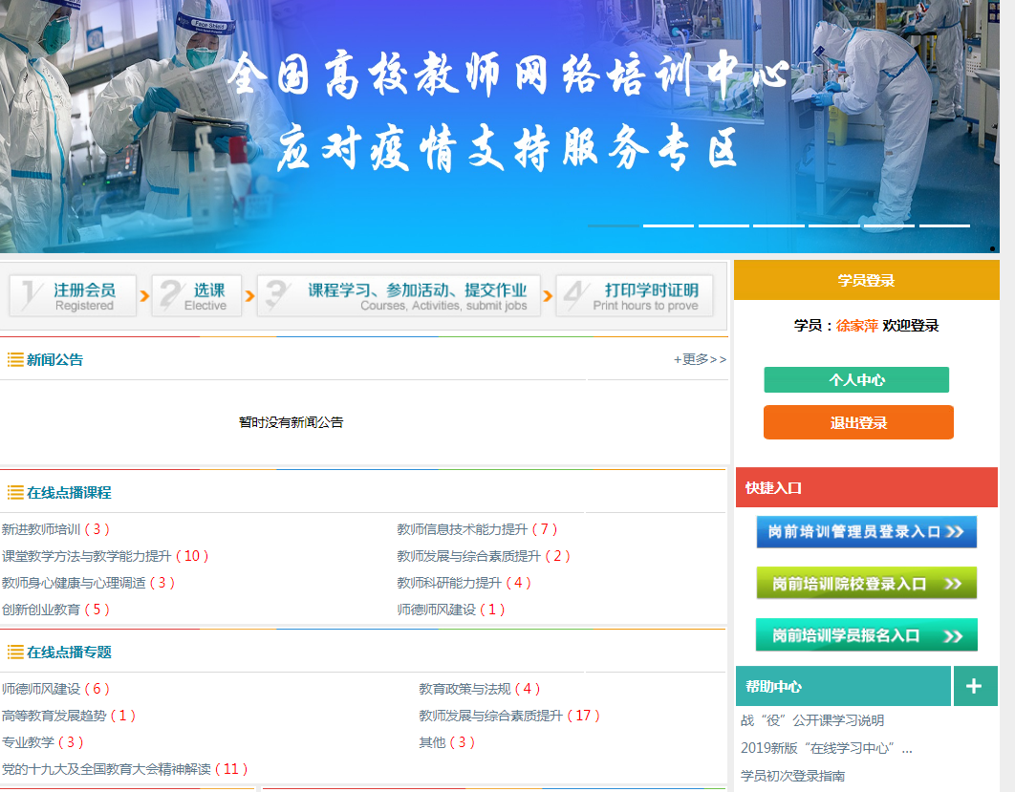
按照《通知》中的课程列表（附件1）找到对应课程，点击右侧查看课程
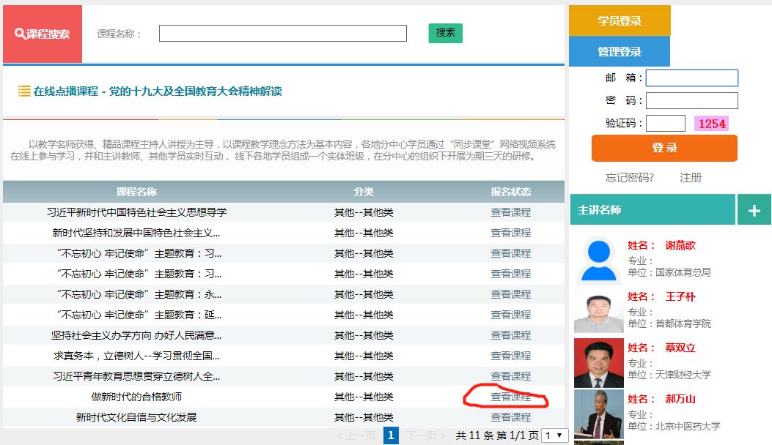
出现以下页面，点击我要报名，并提交。
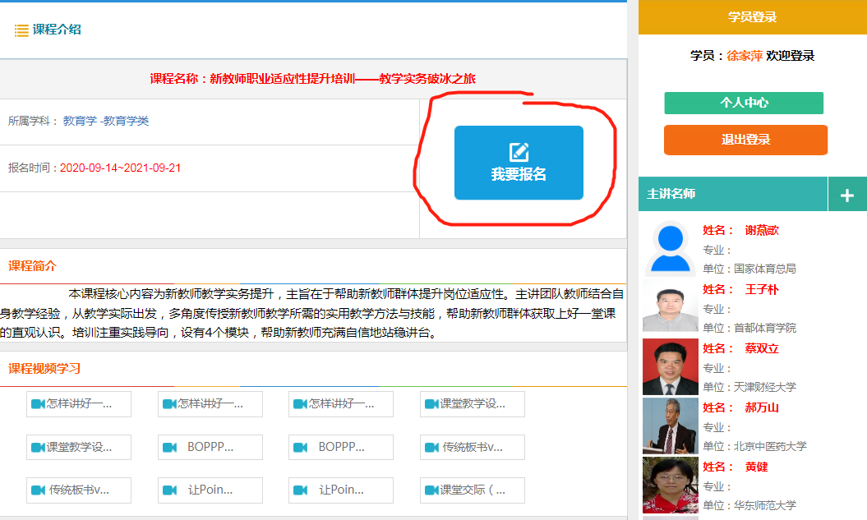
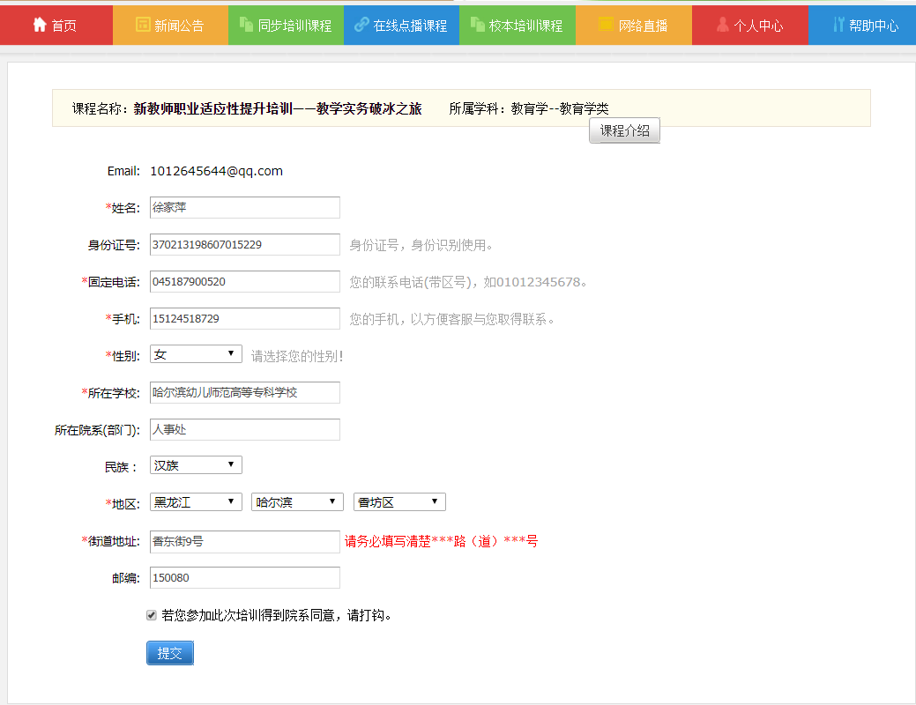
之后出现我们所选的课程列表，我们可以点击视频符号，进入学习，观看视频、下载老师授课课件等操作。
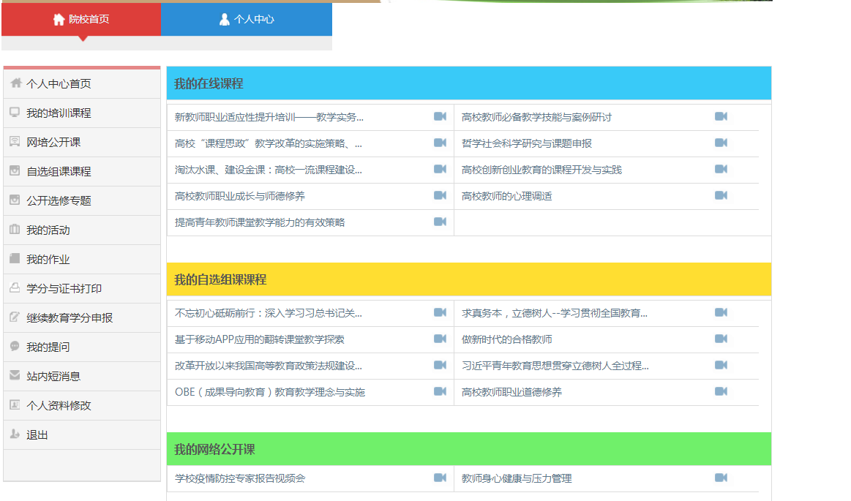
未尽事宜，请与人事处联系。联系人：徐家萍，联系电话：87900520

